Приложение № ___
к протоколу ОСС от №___

Проект (схема)
размещения ограждающего устройства (1-го шлагбаума) на придомовой территории в муниципальном округе Пресненский по адресу: 123557, г. Москва, Пресненский вал, д.40


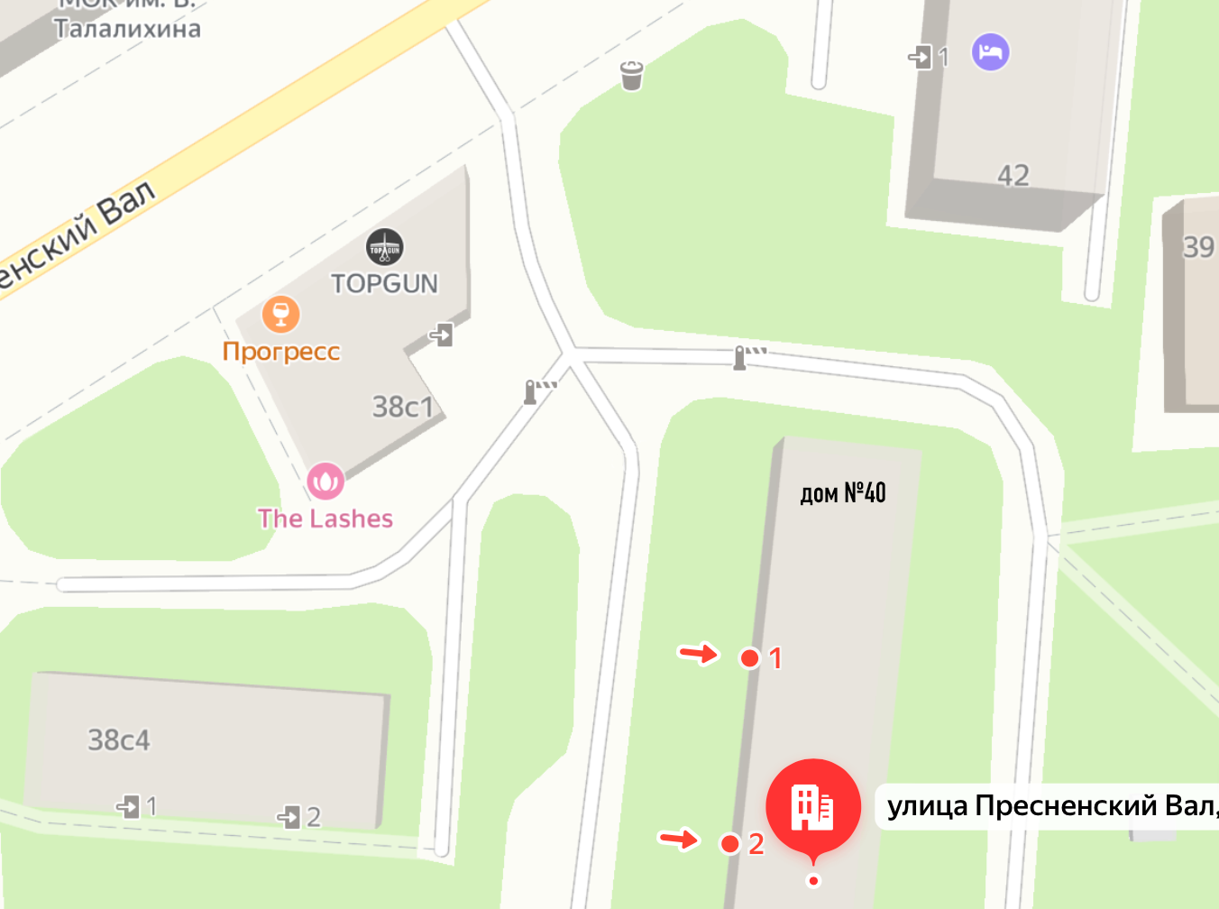

- ограждающее устройство (шлагбаум)

